PROGRAMA PRESUPUESTARIO: | 01080501 Gobierno electrónico | PERIODO REPORTADO: | Diciembre
PROYECTO PRESUPUESTARIO: | 010805010103 Innovación gubernamental con tecnologías de información
UNIDAD EJECUTORA: | 215A0 Oficina del Secretario de Desarrollo Social
UNIDAD RESPONSABLE: | 215A0 Unidad de Desarrollo Institucional y Tecnologías de la Información

META 6853-9555: | Desarrollar e implementar los sistemas y módulos de programación en apoyo a la gestión de la información de los programas sociales.
Plataforma Integral de Desarrollo Social- FAMLIAS FUERTES FORTALECIENDO COMUNIDADES
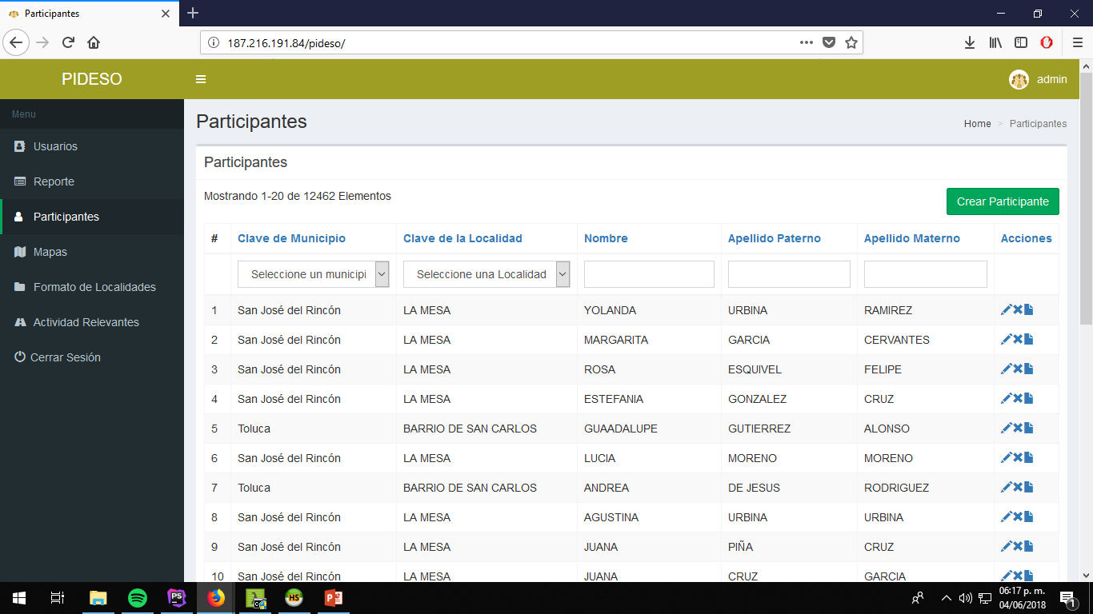

Sistema de Registro Electrónico FURWEB - FAMLIAS FUERTES PERSONAS ADULTAS MAYORES
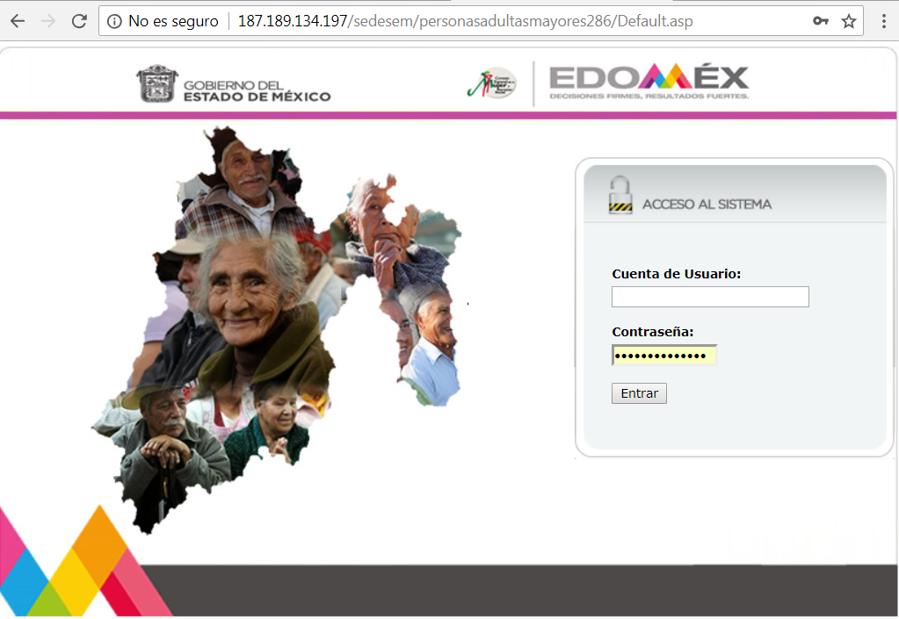

Plataforma Integral de Desarrollo Social- FAMLIAS FUERTES FORTALECIENDO COMUNIDADES
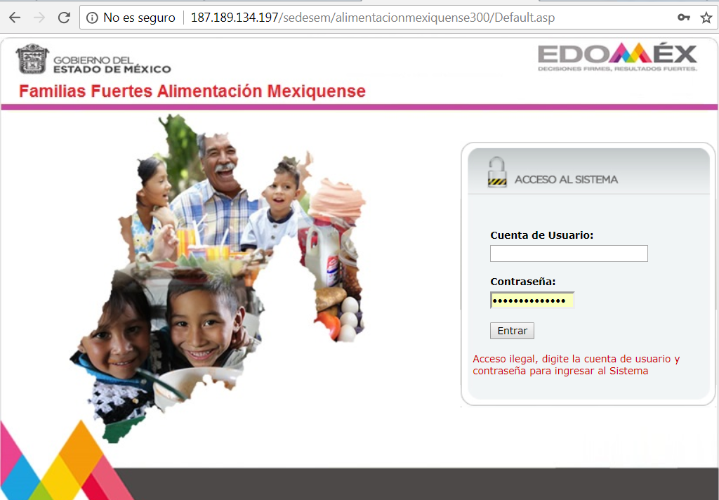

Sistema de Registro Electrónico FURWEB - FAMLIAS FUERTES NIÑEZ INDIGENA
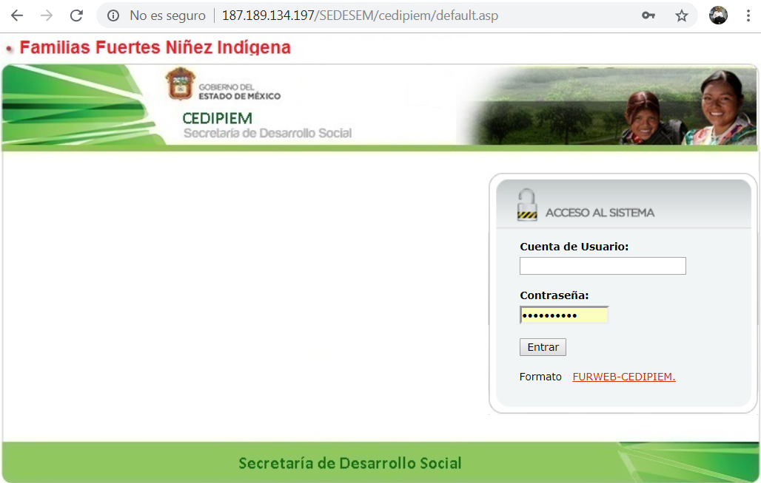

Sistema de Orientación Social para el Desarrollo Social
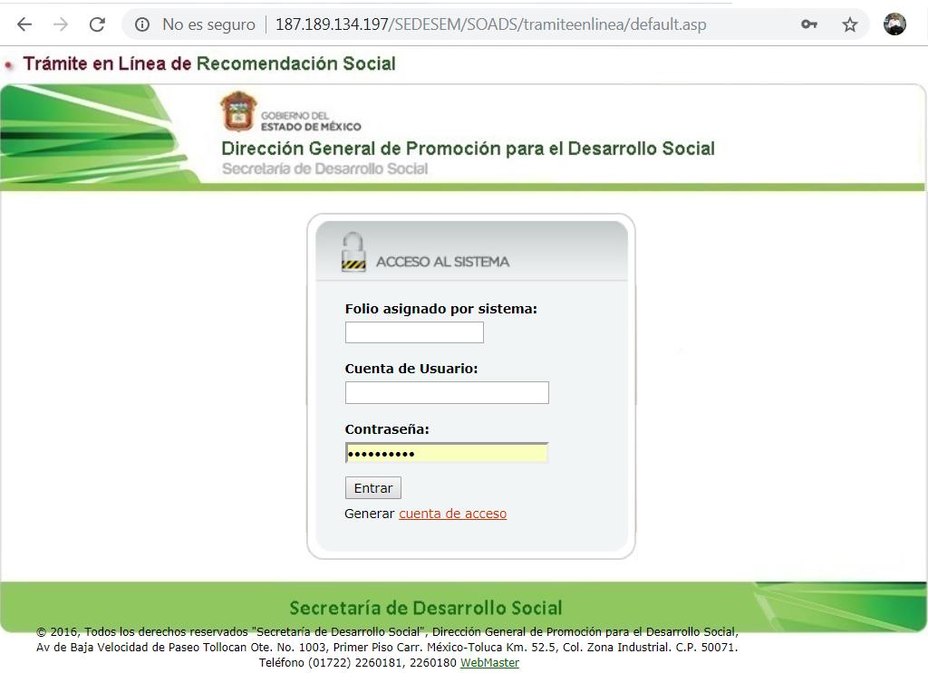

Sistema de Registro Electrónico FURWEB - FAMLIAS FUERTES FUERZA JOVEN
